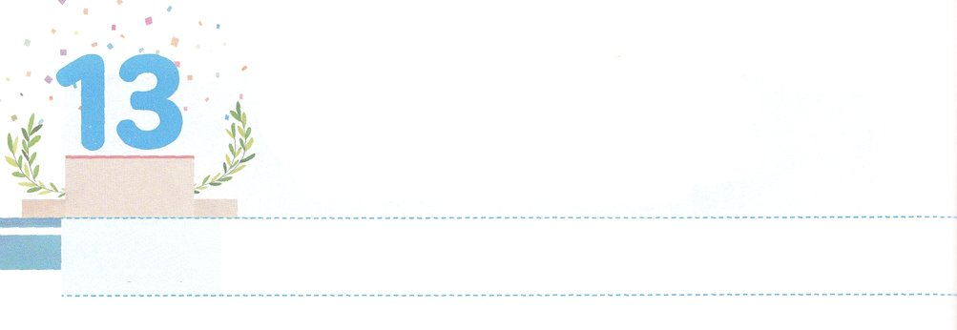

「いつも　ともに」の　おくぎ

**げつようび**

また、わたしがあなたがたにじておいたすべてのことをるように、らをえなさい。よ。わたしは、のわりまで、いつも、あなたがたとともにいます。

**マタイ**

**2820**

イエスがにつけられてなれにされた、されるにえられたがあります。「また、わたしがあなたがたにじておいたすべてのことをるように、らをえなさい。よ。わたしは、のわりまで、いつも、あなたがたとともにいます。」というみことばでした。ここは、のとしてえられるほどに、とてもなメッセージをんでいるのです。ですから、たちはこのみことばをしっかりとらなければなりません。ここでもなは「ともに」です。それも「いつも、ともに」とわれました。

たちがのみことばをしくるとき、みことばのとおりかれるがともにおられます。のみことばをとしてっててくには、すべてののろいにちったキリストがともにいてくださいます。それだけではなく、がる、のにおられるがすべてのにみ、をもってかれます。このをらないでいると、をささげてることはストレスになるでしょう。しかし、このをじてるとき、たちはくべきとをけるようになります。「いつも、ともに」のをわうようにりましょう。イエスののはをしてまるでしょう。



**きょうのみことば**

、ありがとうございます。イエスののみことばのように、いつも、どこでも「いつも、ともに」のをわうようにいてください。きておられるイエス・キリストのおによっておりします。アーメン

インマヌエル教会聖日2部│2018.12.30

**きょうのいのり**



　　　　　　　には「いつも、ともに」をするがあります。

　　　　　　　をいてして（　　　）をめて、そのを

わいましょう。

「よ、がみごもっている。

そしてのをむ。そのは

（　　　　　　　　　）とばれる。」

（すと、はたちと（　　　　　）おられる、

というである。）

**マタイ１：２３のみことば**

いてみよう

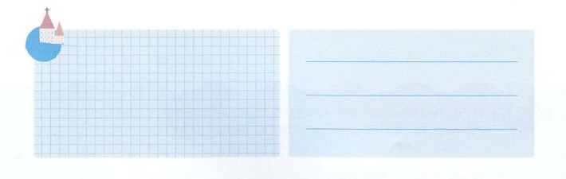

**きょうのでんどう　　　　　　　　　　う　　　　　　　　　　　　　　　　　　　　　　　　する**

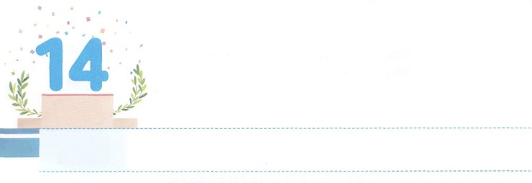

ふるい　わくを　こわそう

**かようび**

だれでもキリストのうちにあるなら、そのはしくられたです。いものはぎって、よ、すべてがしくなりました。

**Ⅱコリント**

**517**

やので、もらないうちにまれていたえがあります。また、いろいろなマスメディアにするで、いてきたやされたがあります。でびながら、いろいろなをしながら、じたこともあるでしょう。こういうものがまってをつくっています。これを「」といます。このように、のによってられたは、、サタンがえたことについてくようにさせます。

ですから、のは、ユダヤががんこにしていた「の」をしました。ただでごしていたユダヤは、やだけをがんこにしました。しかし、のは、ではなく、すべてのがだとじました。のすべてのは、とのになって、のきをしました。らは、サマリヤのをにしなかったユダヤとはなり、かえってでかしました。は、のにされたように、たちのすべてのとっているものによって、をかされます。これをするすべてののをすにしましょう。



**きょうのみことば**

、ありがとうございます。もらないうちにられたすべきいをして、をかすえがえられますように。きておられるイエス・キリストのおによっておりします。アーメン

2019年元旦祈祷会1講│2018.12.31

**きょうのいのり**

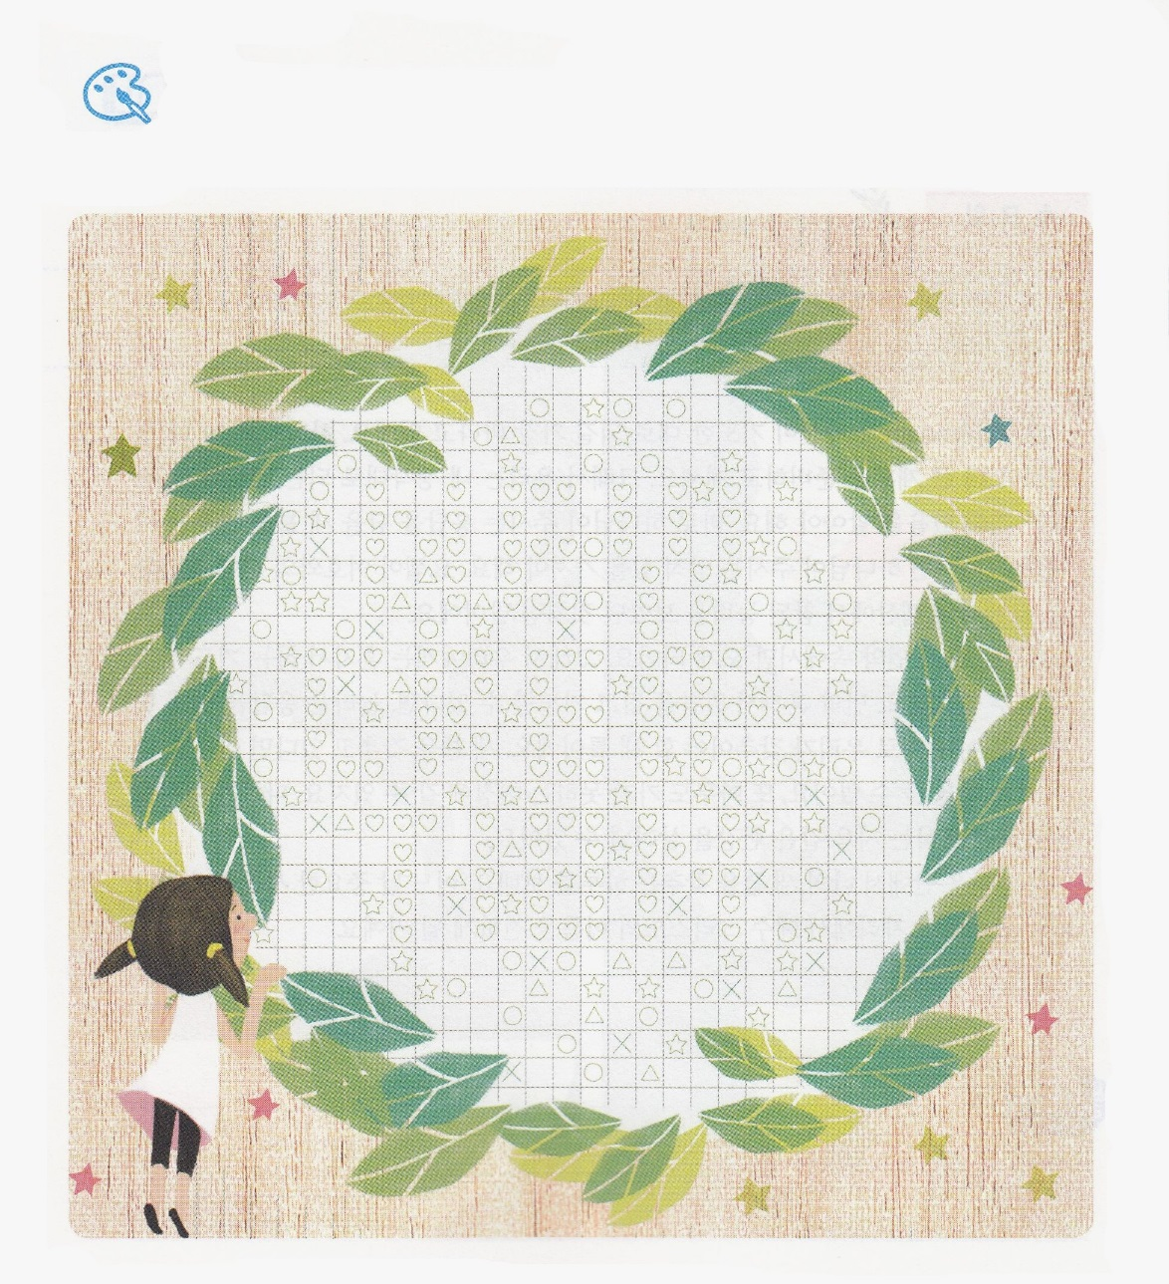

　　　　　　　いをしてくださるがえてくださったしいを

　　　　　　　しましょう。

　　　　　　　♡マークのますにをぬると、がえてくださったしいの

　　　　　　　をあらわすことばがします。

　　　　　　でてくることば：new　creation　（しいという）

をぬろう



**きょうのでんどう　　　　　　　　　　う　　　　　　　　　　　　　　　　　　　　　　　　する**

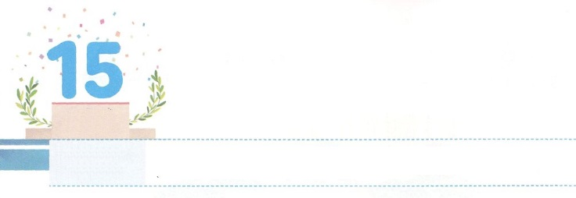

あたらしい　わくを　ととのえよう

**すいようび**

しかし、はこうわれた。「きなさい。あのはわたしのを、、たち、イスラエルののにぶ、わたしのびのです。

**915**

くのレムナントにとってのいは、のったとおりになることです。しかしはいつも、のえよりももっときなをしてくださっています。ですからたちは、のえたとおりになることよりもさらになことがあるとからなければなりません。それは、からえられるえをれるためのしいをえることです。そのためには、からえられるなをたなければなりません。ヨセフがのにたされたように、また、モーセがホレブでまことのをたのとじようにです。

これは、ただのにいるときにだけることです。それゆえ、たちはひとりでするりのがとてもです。ひとりでみことばをってることができるなら、くべきえをけるようになります。これがたちがえなければならないしいです。しいをえているなら、だれもえてくれないえがえられます。また、だれもくことのできないにけます。それだけではなく、だれもできないのようなをかすことができます。

、のなかでのしいをえるをりましょう。ある、なに、がえてくださったで、イエス・キリストのをえるようになるでしょう。



**きょうのみことば**

、ありがとうございます。ので、しいをえて、がえてくださるのをするようにいてください。きておられるイエス・キリストのおによっておりします。アーメン

2019年元旦祈祷会2講│2019.1.1

**きょうのいのり**

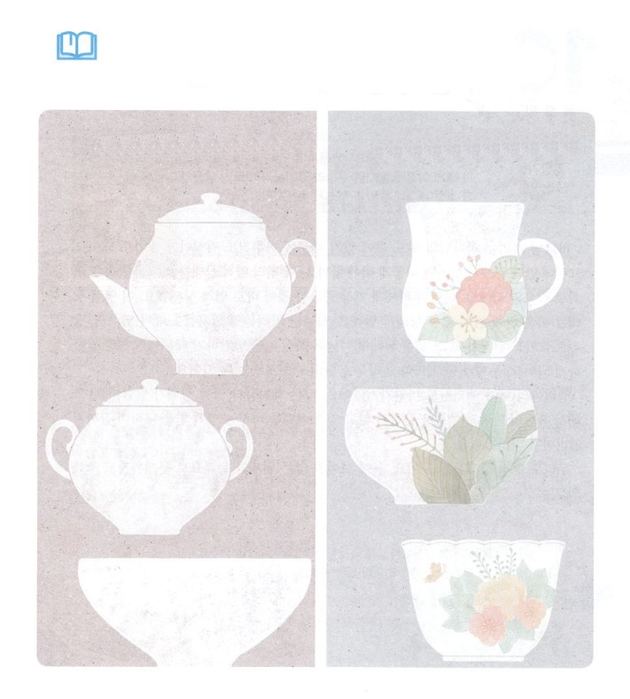

みことばを

しよう

　　　　　たちはいをして、しいをえるをえられました。

　　　　　いとしいをえてみて、からえられるのを

　　　　　めるりをしましょう。

がてるべき　　　　　がえるべき



**きょうのでんどう　　　　　　　　　　う　　　　　　　　　　　　　　　　　　　　　　　　する**

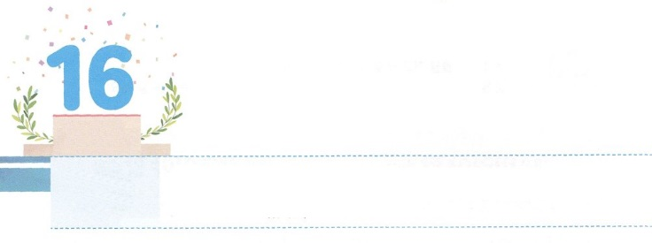

れいてき　じょうたいを　かえよう

りわると、エリヤはエリシャにった。「はあなたのためにをしようか。があなたのところからりられるに、めなさい。」すると、エリシャは、「では、あなたのの、つのけがのものになりますように」とった。

**もくようび**

**Ⅱ**

**29**

のどもは、がいておられるのでなにもしなくてもいのです。ではがきときは、どうしたらよいのでしょうか。たちのをえるのにすればいのです。このように、たちにとってとてもなことは、です。このは、のいところにいることをいます。のどもは、ヨセフのようにになっても、にってもだいじょうぶです。そのことをしてがなさることをするので、むしろするようになります。に、がきるたびに、くべきえのとしてるようになります。

エリヤのエリシャもじでした。のとがいました。それゆえ、なとせをめないで、をえるをめながら、までエリヤについてきました。たちもをえましょう。にえない権とで、をのとるようになるでしょう。



**きょうのみことば**

、ありがとうございます。をのにするになるように、といをってください。きておられるイエス・キリストのおによっておりします。アーメン

**きょうのいのり**

幼児、幼稚修練会1講│2019.1.4

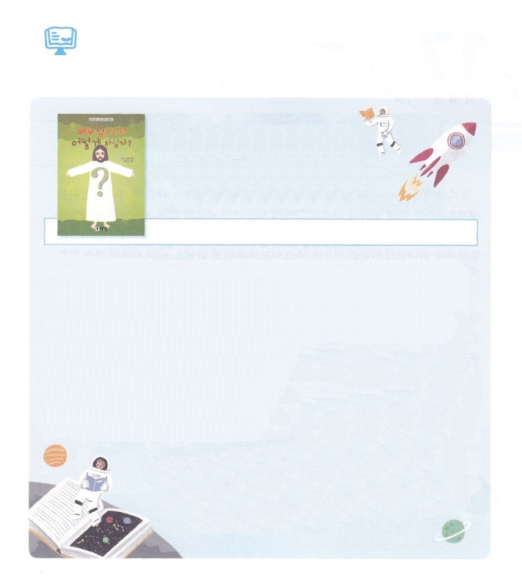

　　　　　　　　５ではどんなをみますか

みあしのあと

―イエスならどうなさるか？

（：In His Step）

：チャールズ・シェルドン「川越敏司／堀繭子訳」

： (2008/08)

たちはむことがあります。とうにはあまりにもさくえるのに、ひとりであれこれいんで、えとみのにくはまってしまいます。そのようなたちのみだけではなく、なにかしなければならないや、すぐにしたいことがこったとき、どうしたらいでのしょうか。

そのようなにな、をしたのがかれているをします。「みあしのあと－イエスならどうなさるか？」です。

をしたは、すべてのなので、することがいました。のうとおりにするのではなく、みことばとりにいました。

５は「みあしのあと－イエスならどうなさるか？」をみながら、はするとき、どんなことをにえてしているのかをにしてしましょう。のが、イエスのとたものになるでしょう。





**きょうのでんどう　　　　　　　　　　う　　　　　　　　　　　　　　　　　　　　　　　　する**

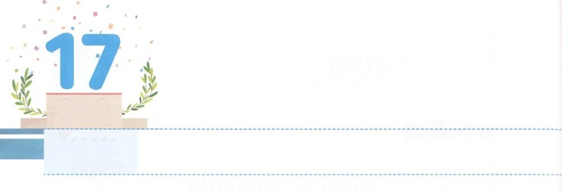

わたしの　ＣＶＤＩＰ

**きんようび**

**エペソ**

**424**

にづくとをもってにかたどりりされた、しいをにるべきことでした。

たちは、たちの（Covenant）ビジョン（Vision）（Dream）イメージ（Image）（Practice）をのいであるのためにつけるようになります。そのうちでももなのは、だけのです。はそのからビジョンをえられ、をるようにしてくださいます。いまはそれらをしていくなので、のみことばとりによってかれればいのです。そのようながったは、にします。そうすれば、さなによってもきなをつくることができます。

いまたちは、しいりのをたなければなりません。に５だけでもいのです。そうすれば、にきたすべてのことはであるとることができます。りは、がなにされるでしょう。とがあるなら、のになるでしょう。このをって、からだけのＣＶＤＩＰをしましょう。



**きょうのみことば**

、ありがとうございます。いりのに、からえられるだけのＣＶＤＩＰをつけることのできるをえてください。きておられるイエス・キリストのおによっておりします。アーメン

幼児、幼稚修練会2講│2019.1.4

**きょうのいのり**

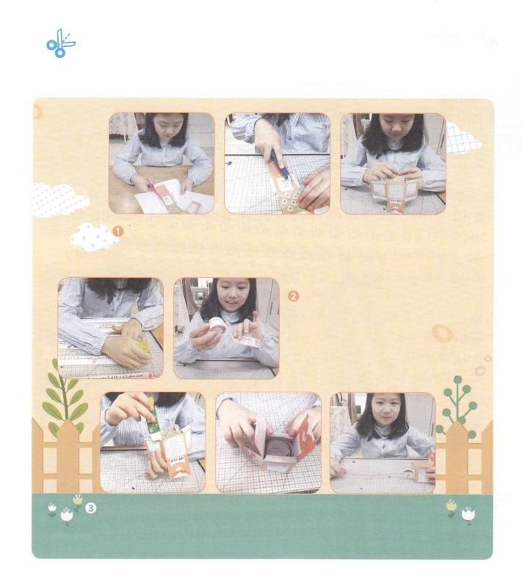

　　　　　だけのＣＶＤＩＰをつけるいりのに、ＣＶＤＩＰが

　　　　　いてあるトラクトをって、だちにしましょう。

　　　　　　　　いすのかたちをります。のページののにそってはさみでりき

　　　　　　　　２つのをではりあわせます。にカッターでりくがあるので

　　　　　　　　そのをりきます。にそっております

　　　　　　　　　　　　　　　　　　　　　　　　　　のついたもでって

　　　　　　　　　　　　　　　　　　　　　　　　　　ひとつずつにならべて

　　　　　　　　　　　　　　　　　　　　　　　　　　のりづけして、ロールのにします

　　　　　　いすのかたちに、のりづけします。そのに、ロールにしたをれて

　　　　　　がカッターでったからるようにします。のを

　　　　　　っれば、イエスをのとしておえするいすのトラクトの

　　　　　　できあがり！

ワーク



**きょうのでんどう　　　　　　　　　　う　　　　　　　　　　　　　　　　　　　　　　　　する**

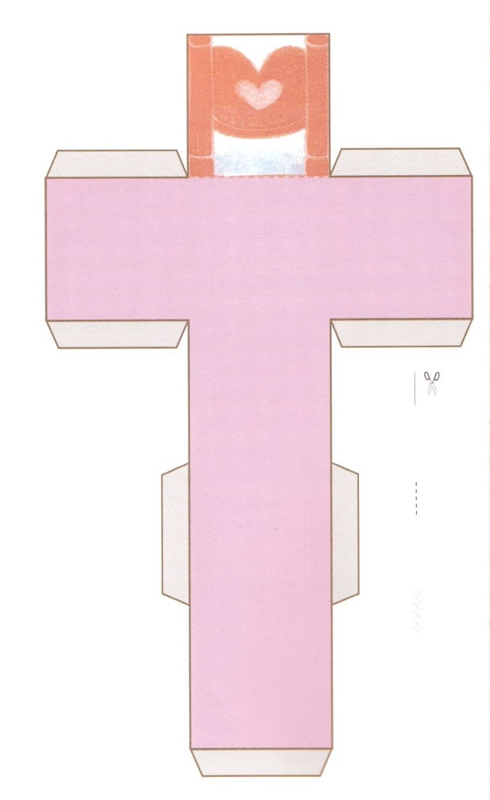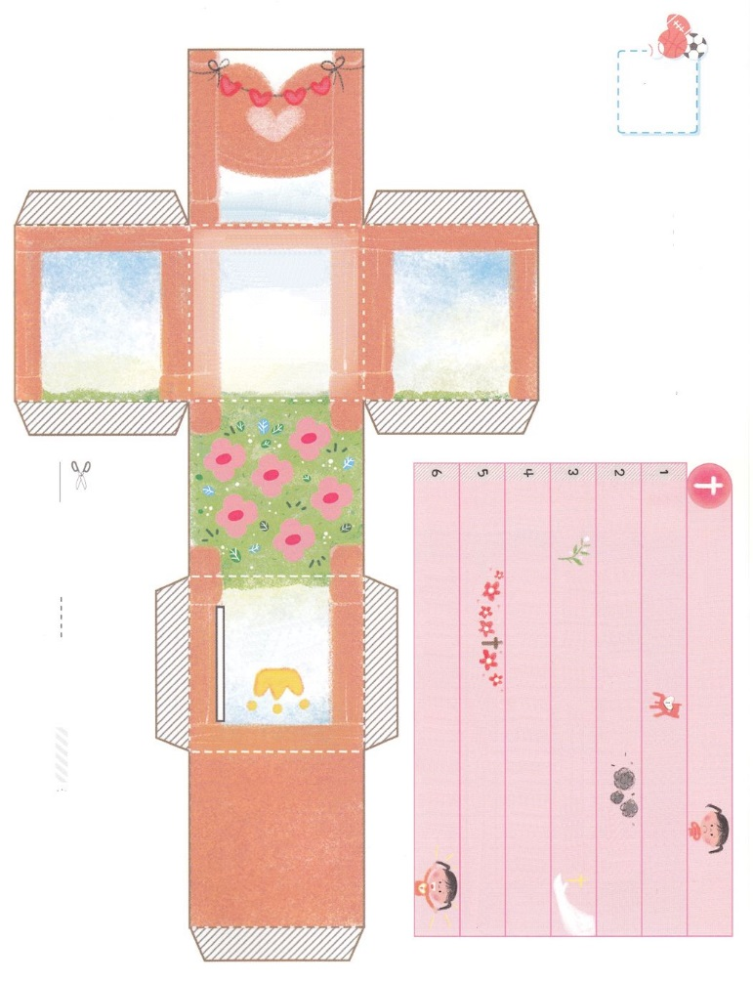

とのをりいて

にはってってください

いすの

トラクト

のいどおりにしたいのに、うようにならない　　　　　たちは

がだとえて生きています　　しかしのうとおりにはなりません

たちのほんとうのごはにおられます。

そのにえば、、みのえをるように

なります。　　またがえてすることより、もっとよいに

　　　　　　　　　　　　　　　　　　　　　　むことができます

そのをりたいですか？それがイエス・キリストです！

イエス・キリストにえば、、、のを

することができ、イエスキリストがになれば、はのどもになって

　もう、やみをしなくてもよいのです。

のどもになりたいなら、いまからをしてのりをんでね

、はです。いままでかられてをらずにきてきました。そののためにイエスがりにでんでよみがえられたことをじます。いまののとびらをいてイエスをとしておえします。のをとしていてください。きておられるイエス・キリストのによっておりします。アーメン

けれのり

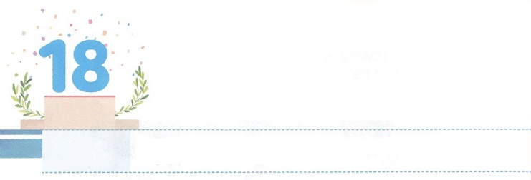

わくを　こわした　アブラハム

**どようび**

はアブラムにせられた。「あなたは、あなたのまれ、あなたののをて、わたしがすへきなさい。

**121**

アブラハムはのみことばをとしてって、とおさんのをました。そのは、をれることはのをしました。しかし、アブラハムはのだけって、がっていたすべてのをしてていきました。がんでいたカルデヤは、のしいところでした。は、アブラハムをしてなさろうとされていることがあったので、をのにいておかず、びされたのでした。

たちもアブラハムのように、のをさなければなりません。は、をしたのどもののをずとってくださいます。どんなやがきても、しなくていのです。のいるがもいところでも、がえられたをってすればいのです。のをごになるが、サミットとしてててくださるでしょう。っているがないならば、なおさらです。がえてくださるのたしのをいっぱいけられるからです。このをじて、のをれないようにするすべてのがれるようにりましょう。



**きょうのみことば**

、ありがとうございます。どんなやのでも、がえてくださるをってきます。アブラハムのように、のをすことができますように。きておられるイエス・キリストのおによっておりします。アーメン

インマヌエル教会聖日1部│2018.1.6

**きょうのいのり**

きょうのいのり

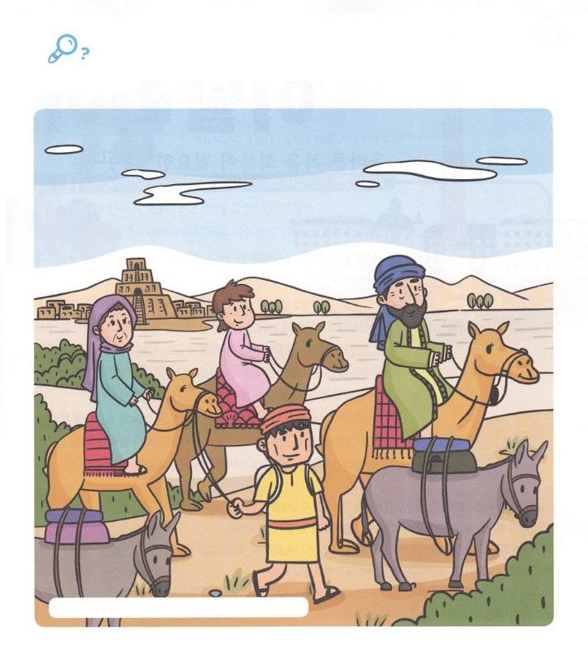

を

みつけよう

　カルデヤのウルからのをしてがされるにかった

　アブラハムのがいます。そのをながら、れている

　をつけましょう。で７つあります。

はぶらし、かい、かみひこうき、マグカップ、はり

カモメ、パイプ



**きょうのでんどう　　　　　　　　　　う　　　　　　　　　　　　　　　　　　　　　　　　する**